Rinkos konsultacijos 2 priedas
VALSTYBINĖS PRIEŠGAISRINĖS GELBĖJIMO TARNYBOS SKIRIAMŲJŲ ŽENKLŲ (TEKSTILĖS GAMINIAI) TECHNINĖ SPECIFIKACIJA
Eil. Nr. | Pavadinimas | Reikalavimas
1. | Bendrieji reikalavimai
1.1 | Prekės aprašymas | Valstybinės priešgaisrinės gelbėjimo tarnybos skiriamieji ženklai (toliau – skiriamieji ženklai) – tekstilės gaminiai, atitinkantys šios techninės specifikacijos reikalavimus, modelių aprašymus ir techninius brėžinius.
1.2 | Spalva | Skiriamųjų ženklų pagrindas – tamsiai mėlyna spalva, artima pagal PANTONE TEXTILE spalvų katalogą kodui 19-4023 TPX.  Antpečiams ir siuvinėtoms laipsnio movoms naudojamas papildomas tamsiai raudonos spalvos audinys, audinio tamsiai raudona spalva artima pagal PANTONE TEXTILE spalvų katalogą kodui 19-1655 TPX.
1.3 | Gamybos reikalavimai | Laipsnio movos ir antpečiai gaminami iš mišriapluoščio kostiuminio audinio.  Laipsnio movos kibiu užsegimu, pavardės juostelės, antsiuvai – audžiami.
1.4 | Kokybės reikalavimai | Siuvinėjami laipsnių ženklai turi būti kokybiškai išsiuvinėti, simetriški.  Austi gaminiai turi būti kokybiškai išausti, o kraštai kokybiškai apsiūti. Gaminiai turi būti simetriški.  Visuose gaminiuose neturi turi būti bangavimosi, raukšlėtumo, praleistų dygsnių ar nutrūkusių siūlų, kraštų iškreivinimo.
2. | Medžiagų atitikties reikalavimai
2.1 | Kostiuminio audinio pluoštinė sudėtis ir paviršinis tankis | Kostiuminio audinio pluoštinė sudėtis – 45±10 proc. vilnos ir 55±10 proc. poliesterio. Audinio paviršinis tankis 300±20 g/m². Atitiktį įrodantys dokumentai: bandymų ataskaita, gamintojo (ar) tiekėjo deklaracija ar rašytinis patvirtinimas, saugos duomenų lapas ar kitas lygiavertis dokumentas.
 | Reikalavimai papildomai medžiagai | Papildomai naudojamas audinys antpečiams ir laipsnio movoms – 100 % vilna arba pusvilnė. Atitiktį įrodantys dokumentai: bandymų ataskaita, gamintojo (ar) tiekėjo deklaracija ar rašytinis patvirtinimas, saugos duomenų lapas ar kitas lygiavertis dokumentas.
3. | Aplinkos apsaugos kriterijai
 | Kostiuminis audinys | Kostiuminis audinys (pluoštas) turi atitikti Lietuvos Respublikos aplinkos ministro įsakymu patvirtintus minimalius aplinkos apsaugos kriterijus, skirtus tekstilės gaminiams. Atitiktį reikalavimams įrodantys dokumentai – ekologinis ženklas „European Ecolabel“, „Öko-Tex“ arba kiti lygiaverčiai ekologiniai ženklai.
2.3 | Audimo siūlai | Audimo siūlai (pluoštas) turi atitikti Lietuvos Respublikos aplinkos ministro įsakymu patvirtintus minimalius aplinkos apsaugos kriterijus, skirtus tekstilės gaminiams. Atitiktį reikalavimams įrodantys dokumentai – ekologinis ženklas „European Ecolabel“, „Öko-Tex“ arba kiti lygiaverčiai ekologiniai ženklai.
3. | Konkursiniai pavyzdžiai | Konkursui privaloma pateikti pavyzdžius-etalonus, atitinkančius visus techninėje specifikacijoje nurodytus reikalavimus:  Antsiuvai (austi): VPGT ženklo, VPGT padalinio, PAGD direktoriaus.  Antpečiai (siuvinėti): puskarininkio, vyresniojo puskarininkio, leitenanto, pulkininko, generolo.  Laipsnio movos (siuvinėtos): puskarininkio, vyresniojo puskarininkio, vyriausiojo leitenanto, pulkininko, generolo.  Laipsnio movos su kibiu užsegimu (austos): puskarininkio, vyresniojo puskarininkio, vyriausiojo leitenanto, pulkininko, generolo.  Pavardės juostelė (austa).
4. | Pakuotė | Skiriamieji ženklai pakuojami į tvirtas (atsparias ilgam sandėliavimui ir daugkartiniams transportavimams) kartonines dėžes pagal modelius, antsiuvai pagal padalinius, o antpečiai ir movos pagal laipsnius. Vienoje dėžėje turi būti tik vieno modelio, vieno padalinio ar vieno laipsnio gaminiai. Kiekviena dėžė turi būti paženklinta ne mažiau kaip ant dviejų jos šonų tvirtinamomis etiketėmis su ilgai išliekančia ryškiai matoma informacija: gavėjo pavadinimas, gamintojo (tiekėjo) pavadinimas, tikslus gaminio pavadinimas ( prie antsiuvų turi būti nurodytas padalinio pavadinimas, prie antpečių – laipsnis), kiekiai, sutarties data ir numeris, užsakymo data ir numeris.
5. | Gaminių aprašymai
5.1 | Antsiuvai (2 -3 pav.)
5.1.1 | Bendri reikalavimai antsiuvams | Vidaus apvadas: visų antsiuvų, išskyrus antsiuvą „LIETUVA“, vidinis apvadas audžiamas metalizuotais aukso spalvos siūlais (ISAMET Nr. 0493 arba lygiaverčiais). Šie siūlai turi būti tokie patys kaip ir siuvinėjant laipsnių ženklus ant antpečių ir movų.  Herbai: Miestų herbuose esančios spalvos audžiamos nemetalizuotais siūlais. Geltona spalva turi būti artima vyraujančiai geltonai spalvai, tačiau taip pat nemetalizuota.  Tvirtinimas: Prie blogosios antsiuvų pusės, per visą jų plotą, prisiuvama šiurkščioji, kabliukais dengta, tekstilinio užsegimo dalis.
5.1.2 | Valstybinės priešgaisrinės gelbėjimo tarnybos ženklo antsiuvas (toliau – VPGT ženklo antsiuvas) | VPGT ženklo antsiuvas – tamsiai mėlynos spalvos, skydo formos, viduje apvestas siaura geltona linija. Antsiuvo centre Valstybinės priešgaisrinės gelbėjimo tarnybos ženklas – 8 kampų žvaigždėje raudonas skydas su baltu ugniagesio šalmu ir 2 baltais sukryžiuotais kirvukais po juo. Aplink ženklą – baltos spalvos užrašas didžiosiomis raidėmis VALSTYBINĖ PRIEŠGAISRINĖ GELBĖJIMO TARNYBA. Antsiuvo ilgis – 85 mm, plotis – 75 mm.
5.1.3 | Valstybinės priešgaisrinės gelbėjimo tarnybos padalinio antsiuvas (toliau – Padalinio antsiuvas) | Padalinio antsiuvas – tamsiai mėlynos spalvos, skydo formos, viduje apvestas siaura geltona linija. Antsiuvo centre – Valstybinės priešgaisrinės gelbėjimo tarnybos struktūrinio padalinio simbolis. Aplink simbolį – baltos spalvos užrašas didžiosiomis raidėmis. Antsiuvo ilgis – 85 mm, plotis – 75 mm.
5.1.4 | Priešgaisrinės apsaugos ir gelbėjimo departamento prie Vidaus reikalų ministerijos (toliau – PAGD) direktoriaus antsiuvas | PAGD direktoriaus antsiuvas – tamsiai mėlynos spalvos, skydo formos, viduje apvestas siaura geltona linija. Antsiuvo centre – aukso spalvos aštuoniakampė žvaigždė su baltos spalvos į heraldinę kairę jojančiu Vyčiu skritulyje. Skritulį juosia aukso spalvos ąžuolo lapų vainikas. Antsiuvo ilgis – 85 mm, plotis – 75 mm.
5.1.5 | Antsiuvas VĖLIAVA | Antsiuvas VĖLIAVA – stačiakampio formos tautinė vėliava. Vėliavos ilgis – 33 mm, plotis – 58 mm.
5.1.6 | Antsiuvas LIETUVA | Antsiuvas LIETUVA – juoda lenkta juostelė su geltonu užrašu didžiosiomis raidėmis LIETUVA ir užrašą juosiančiu geltonu rėmeliu. Juostelės ilgis – 25 mm, plotis – 80 mm. Geltona spalva turi atitikti antsiuvo VĖLIAVA geltonos spalvos kodą.
6.1 | Pavardės juostelės pagrindiniai techniniai reikalavimai
 | Pavardės juostelė (1 pav.) | Matmenys: austas stačiakampis, 100 mm ilgio ir 25 mm pločio.  Šriftas ir spalva: pavardė išausta didžiosiomis raidėmis, naudojant „Helvetica Bold“ šriftą, kurio aukštis – 9 mm. Raidžių spalva – auksinė (siūlai ISAMET Nr. 0493 arba lygiaverčiai).  Apsiuvimas: kraštai apsiūti specialia mašina tamsiai mėlynos spalvos siūlais (2,0 ± 0,5 mm pločio).  Užsegimas: prie blogosios juostelės pusės, per visą jos plotą, prisiūta šiurkščioji, kabliukais dengta, tekstilinio užsegimo dalis.
6.2 | Antpečių pagrindiniai techniniai reikalavimai
6.2.1 | Antpečiai (4-9 pav.) | Matmenys ir forma: stačiakampis, 120 mm aukščio ir 47 mm pločio, su suapvalinta viršutine dalimi.  Tvirtinimas: prie kitos antpečių pusės prisiūta standinto audinio juostelė, skirta prisegti antpečiui prie uniformos.  Apsiuvimas: kraštai apsiūti 3 mm pločio tamsiai raudonos spalvos audinio apvadu ir aukso spalvos virvele.  Laipsnio ženklai: vidaus tarnybos laipsnių ženklai siuvinėjami aukso spalvos siūlais (ISAMET Nr. 0493 arba lygiaverčiais).
6.2.2 | Generolo išeiginės uniformos antpečiai  (10 pav.) | Matmenys ir forma: stačiakampis, 120 mm aukščio ir 47 mm pločio, su suapvalinta viršutine dalimi.  Pagrindas: standus pagrindas pagamintas iš tamsiai raudonos spalvos audinio (100 % vilna arba pusvilnė), kurio atspalvis artimas PANTONE TEXTILE 19-1655 TPX spalvos kodui.  Pynimas: antpečiai sudaryti iš stambių aukso spalvos virvelių pynimo.  Tvirtinimas: prie kitos antpečių pusės prisiūta standinto audinio juostelė, skirta prisegti antpečiui prie uniformos.
6.3 | Laipsnio movų pagrindiniai techniniai reikalavimai (11-15 pav.)
6.3.1 | Laipsnio movos (siuvinėtos) | Matmenys ir forma: stačiakampio formos, 100 mm aukščio ir 50 mm pločio.  Siuvinėjimas: vidaus tarnybos laipsnių ženklai siuvinėjami aukso spalvos siūlais (ISAMET Nr. 0493 arba lygiaverčiais).
6.3.2 | Generolo laipsnio mova (siuvinėta) ( | Matmenys ir forma: stačiakampio formos, 100 mm ilgio ir 50 mm pločio.  Laipsnio ženklas: ant movos aukso spalvos siūlais (ISAMET Nr. 0493) siuvinėjamas vidaus tarnybos generolo laipsnio ženklas, kurį sudaro viena didelė aukso spalvos žvaigždutė, pasukta 45º kampu, su į centrą einančiais spinduliais. Žvaigždutės ilgis ir plotis – 30 mm. Žvaigždutės centre, raudonos spalvos skritulyje, sidabro spalvos Vytis. Po žvaigždute – aukso spalvos ąžuolo lapų vainikas (17 mm ilgio, 32 mm pločio).  Apsiuvimas: ilgieji movos kraštai apsiuvami 1,5–2,0 mm pločio tamsiai raudonos spalvos juostele ir 3,0–4,0 mm pločio aukso spalvos virvele (siūlai ISAMET Nr. 0493 arba lygiaverčiai).
6.4 | Laipsnio movų kibiu tekstiliniu užsegimu pagrindiniai techniniai reikalavimai (11-15 pav.)
6.4.1 | Laipsnio movos kibiu tekstiliniu užsegimu | Matmenys ir forma: austa, stačiakampio formos, 100 mm aukščio ir 50 mm pločio.  Laipsnių ženklai: ant movos audžiami aukso spalvos (siūlai ISAMET Nr. 0493 arba lygiaverčiai) vidaus tarnybos laipsnių ženklai.  Apsiuvimas: movos kraštai apsiūti specialia mašina tamsiai mėlynos spalvos siūlais (2,0 ± 0,5 mm).  Užsegimas: prie blogosios movos pusės, per visą jos plotą, prisiūta šiurkščioji, kabliukais dengta, tekstilinio užsegimo dalis.
6.4.2 | Generolo laipsnio mova kibiu tekstiliniu užsegimu | Matmenys: austas stačiakampis, 100 mm ilgio ir 50 mm pločio.  Laipsnio ženklas: ant movos išaustas aukso spalvos (siūlai ISAMET Nr. 0493 arba lygiaverčiai) vidaus tarnybos generolo laipsnio ženklas.  Dekoratyvinės virvelės: 2,0–3,0 mm atstumu nuo ilgųjų movos kraštų išaustos 3,0–4,0 mm pločio aukso spalvos (siūlai ISAMET Nr. 0493 arba lygiaverčiai) virvelės.  Apsiuvimas: apsiūta specialiąja mašina:  ilgieji kraštai – 2,0 ± 0,5 mm tamsiai raudonos spalvos siūlais;  trumpieji kraštai – 2,0 ± 0,5 mm tamsiai mėlynos spalvos siūlais.  Užsegimas: prie blogosios movos pusės, per visą jos plotą, prisiūta šiurkščioji, kabliukais dengta, tekstilinio užsegimo dalis.

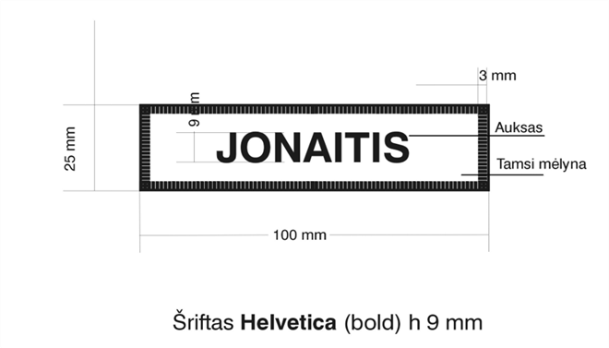
1 pav. Pavardės juostelės techninis brėžinys.

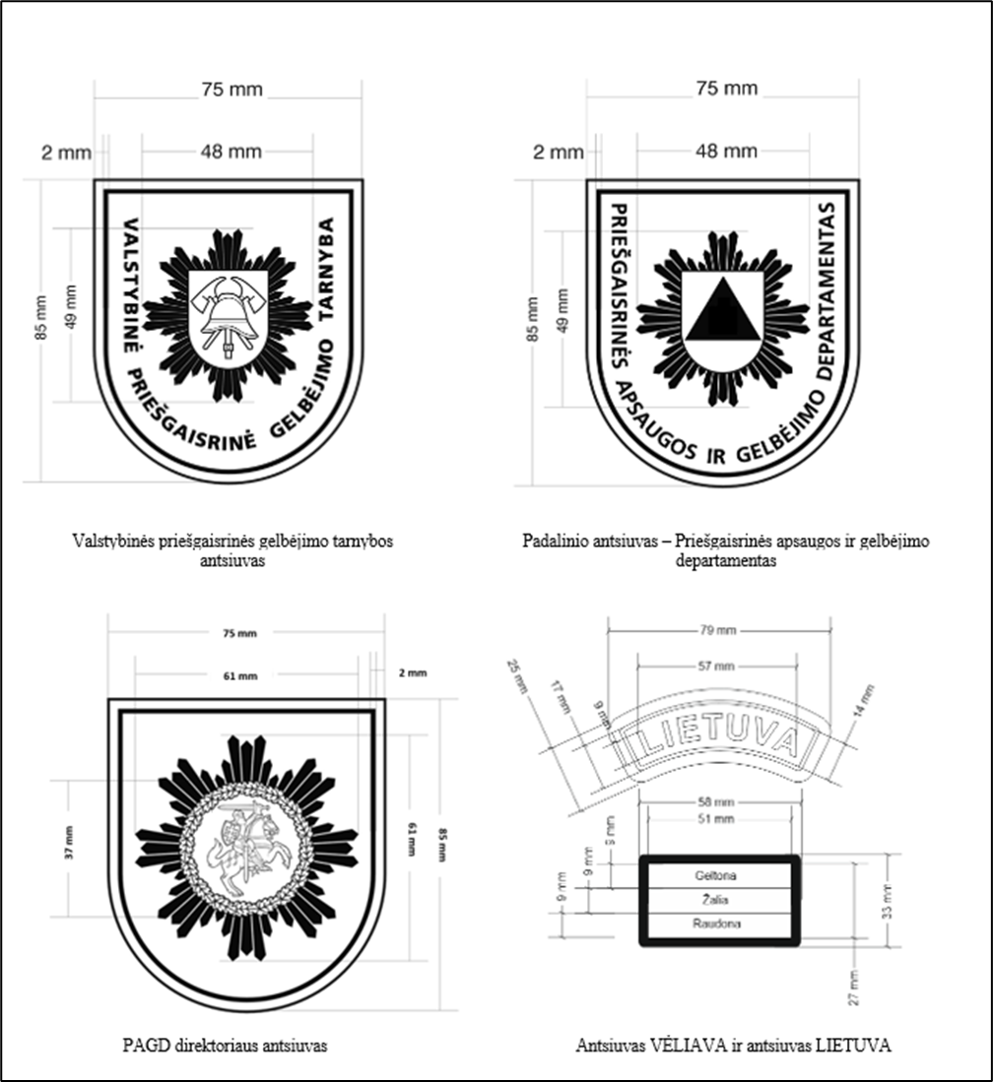
2 pav. VPGT antsiuvų techniniai brėžiniai.
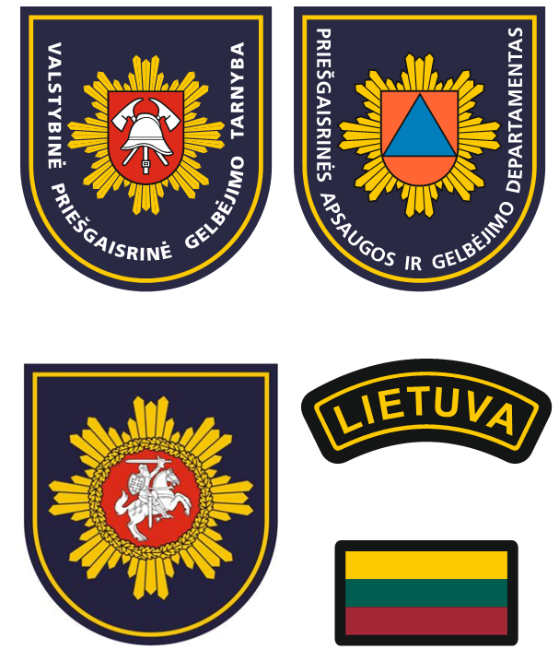
3 pav. VPGT antsiuvai
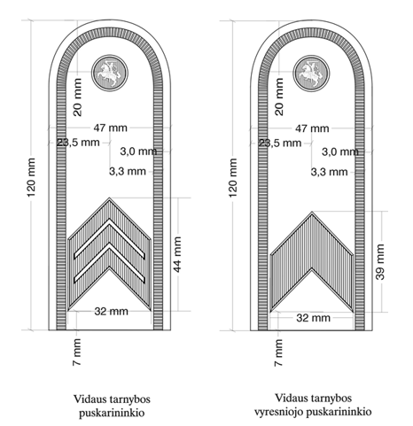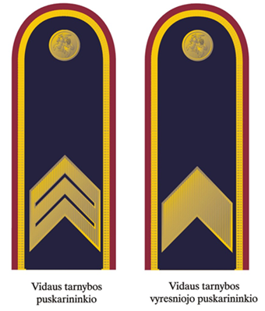
4 pav. Pirminės grandies pareigūnų antpečių techniniai brėžiniai

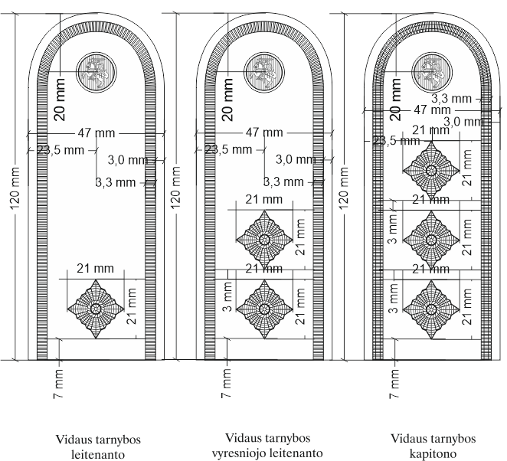
5 pav. Vidurinės grandies pareigūnų antpečių techniniai brėžiniai

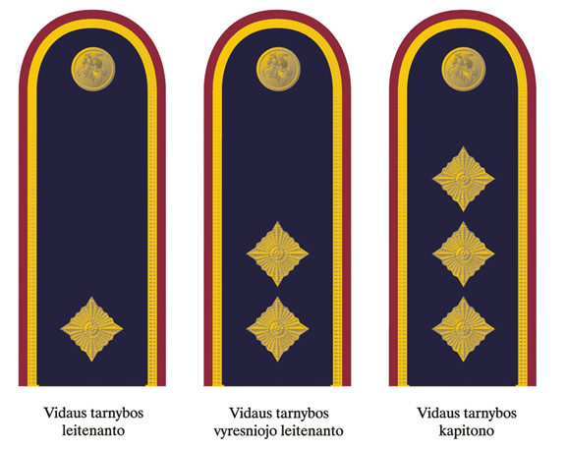
6 pav. Vidurinės grandies pareigūnų antpečiai
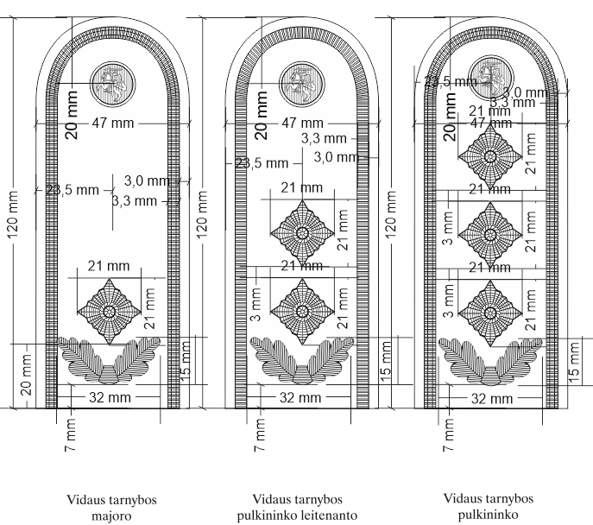
7 pav. Aukštesniosios grandies pareigūnų antpečių techniniai brėžiniai

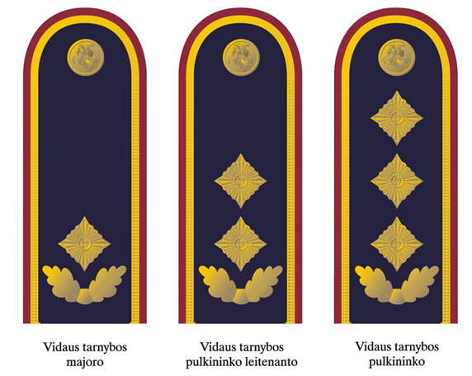

8 pav. Aukštesniosios grandies pareigūnų antpečiai
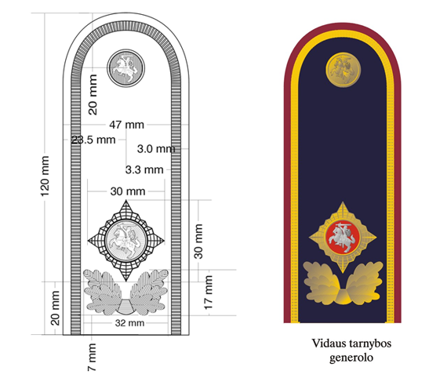
9 pav. Aukščiausios grandies pareigūno (vidaus tarnybos generolo) antpečiai.

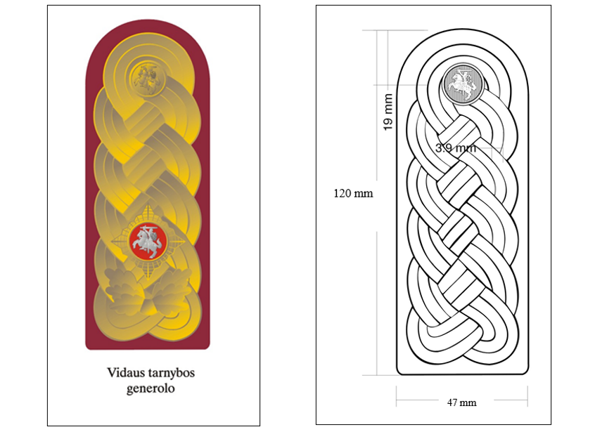
10 pav. Aukščiausios grandies pareigūno (vidaus tarnybos generolo) išeiginės uniformos antpečiai.
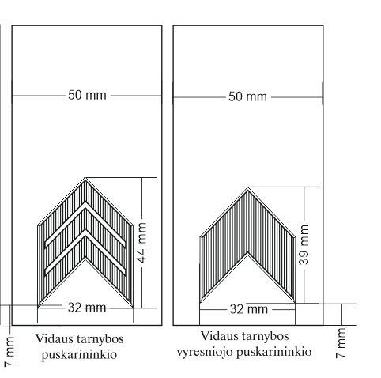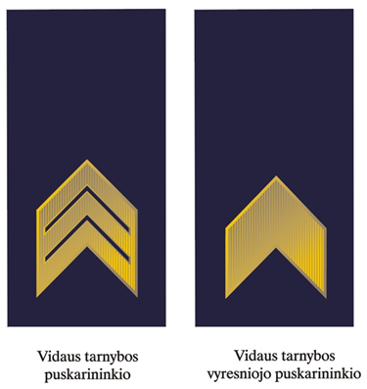
11 pav. Pirminės grandies pareigūnų laipsnio movų techniniai brėžiniai
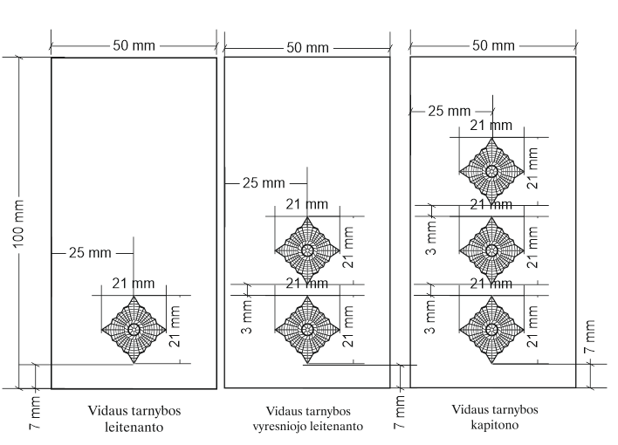
12 pav. Vidurinės grandies pareigūnų laipsnio movų techniniai brėžiniai
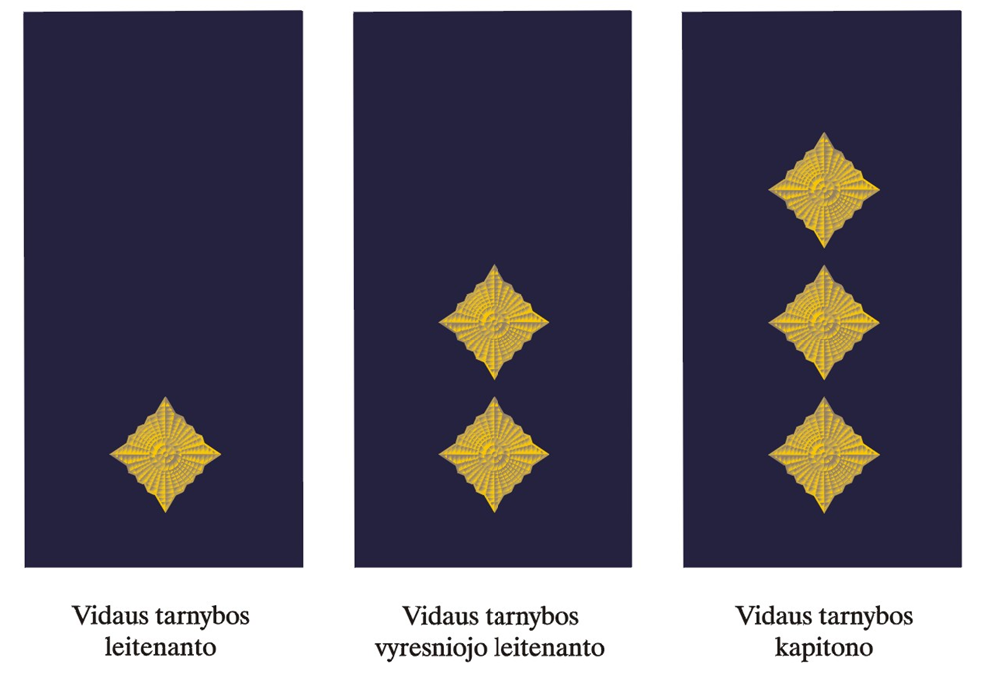
13 pav. Vidurinės grandies pareigūnų laipsnio movos
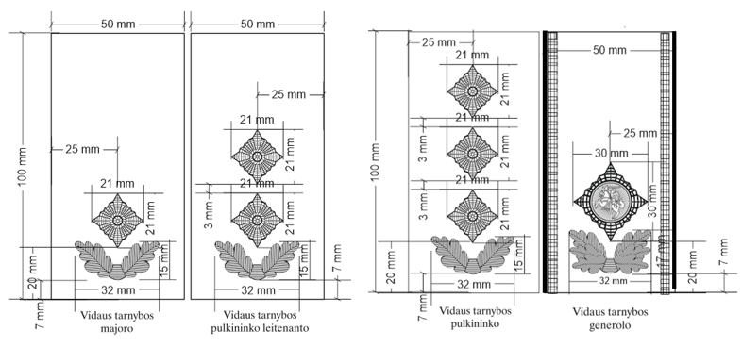

14 pav. Aukštesniosios ir aukščiausios grandžių pareigūnų laipsnio movų techniniai brėžiniai

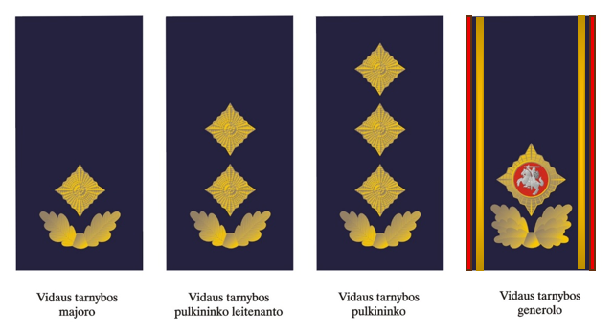
15 pav. Aukštesniosios ir aukščiausios grandžių pareigūnų laipsnio movos

_________________________

